NEJM 勉強会 2013 年度 第 5 回 2013年5月15日 C プリント 担当：久世崇史
Case 34-2012: A 27-Year-Old Woman in Ethiopia with Severe Pain, Bleeding, and Shock during Labor
(New England Journal of Medicine 2012 Nov 8;367:1839-45)

【妊婦の腹痛，出血の鑑別診断】
・妊娠に関連した原因
- 絨毛羊膜炎
- 常位早期胎盤剥離
- 子宮破裂
- 羊水塞栓症
- （子宮内反症）
- （弛緩出血）
・妊娠に関連していない原因
- 産婦人科疾患
卵管茎捻転
卵管破裂
- 非産婦人科疾患
絞扼性ヘルニア
腸閉塞
腎疼痛
虫垂炎
胆石症 など
前述のとおり今回は経過から妊娠に関連した疾患を考える。

【絨毛羊膜炎】
陣痛の際の急激な痛みで最もよくある原因。複数回の内診や，分娩遷延，早期破水の際にリスクが高くこの疾患を考える必要がある。この患者の場合，発熱や培養などの記録がないため完全に除外することはできないが，急速に起こった激しい腹痛，陣痛の不穏からすると絨毛羊膜炎である可能性は低いといえる。

【常位早期胎盤剥離】
常位早期胎盤剥離でも激しい腹痛，出血のあとにショック状態になることが多い。これは胎盤が母体血により子宮内膜より押し出され，胎児に血液の灌流がなくなることが原因である。主に母体のリスク要因がこの疾患の可能性を高める。（高血圧，外傷，喫煙，アルコール，薬物，早期胎盤剥離の既往，経産婦，高齢出産）
今回のケースでは胎児成分が容易に触知できたことと，腹腔内に出血している徴候があることから否定できる。
【羊水塞栓症】
何らかの要因によって羊水や胎児成分が母体血中に流入し，母体に突発的な呼吸不全，ショック，DICなどを引き起こす極めて重篤な病態である。湧き出るような出血が見られ，急速に進行する。今回は初発症状から数時間経っていることもあり，病状の進行速度の観点から否定的。

（子宮内反症）
胎盤嫡出後に子宮体部が反転し，下腹部の激痛，大量の出血が見られる。今回は胎児分娩前であるため鑑別診断には入らない。

（弛緩出血）
胎盤嫡出後に凝結を含む暗褐色の出血が見られ触知にて子宮の収縮不良が見られる。何らかの原因により子宮の収縮が不全を起こし，胎盤剥離面からの出血を物理的に抑えられないことによる。今回は子宮内反症と同様鑑別診断には入らない。

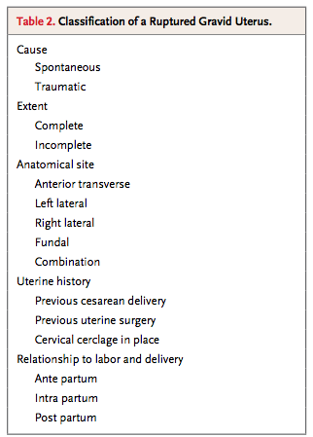
【子宮破裂】
何らかの理由により分娩の際に子宮が破れ，胎児や胎盤が腹腔内に流入すること。原則としては開腹を行い，患者の妊孕性の希望に応じて子宮全摘手術ないし膣上部切断術を行うか，破裂部を縫合するかの選択をする。先進国の場合，子宮破裂の原因は帝王切開後，筋腫核出術後などすでに子宮に傷がある場合に起こる症例が多いが，子宮収縮剤，器械分娩などによる外傷の場合もある。発展途上国の場合はそういったものによらないものが75%を占め，エチオピアなどでは56例に1例が子宮破裂を起こすとの報告もある。そういった場合の原因になるのは胎児の胎位が異常であったり，児頭骨盤不均衡（CPD）があったりして分娩時間が延長したことの後遺症である。それにより虚血に陥った子宮内膜が壊死を起こし，物理的に弱くなった部分から破裂を生じる。
この患者の場合も分娩遷延があり（CPDによると考えられる）それによる破裂の可能性が高い。
→子宮破裂の分類

【病理学的所見】
膣上部切断を行い，病理診断がなされた。胎児と胎盤に関しては解剖が行なわれていない。その結果左に9cmの完全子宮裂傷が見られ，血腫が付着している状態であった。それ以外には平滑筋腫や感染兆候などの異常は全く見られなかった。
顕微鏡下では好中球の浸潤と，子宮筋層の壊死が見られた。これは長時間の分娩により，胎児が子宮の壁を圧迫し，血流が途絶えたことによると考えられる。
【その後の経過】
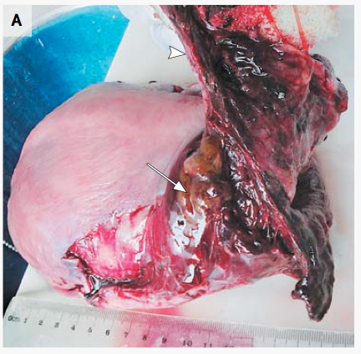
緊急開腹手術を行い，子宮の完全破裂を確認。胎児は死去していたが胎盤とともに嫡出。3200gであった。その他の腹腔臓器に損傷はなかった。その後家族から輸血を受け（血液バンクが存在しないため），抗生剤を投与した。入院10日目にヘマトクリットが25%まで上昇したため退院し，その後も全身状態は良好とのことである。

【最終診断】
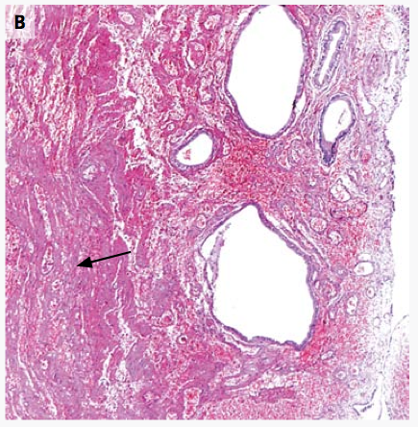
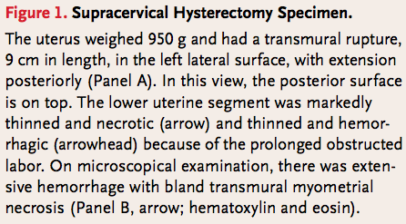
子宮破裂

